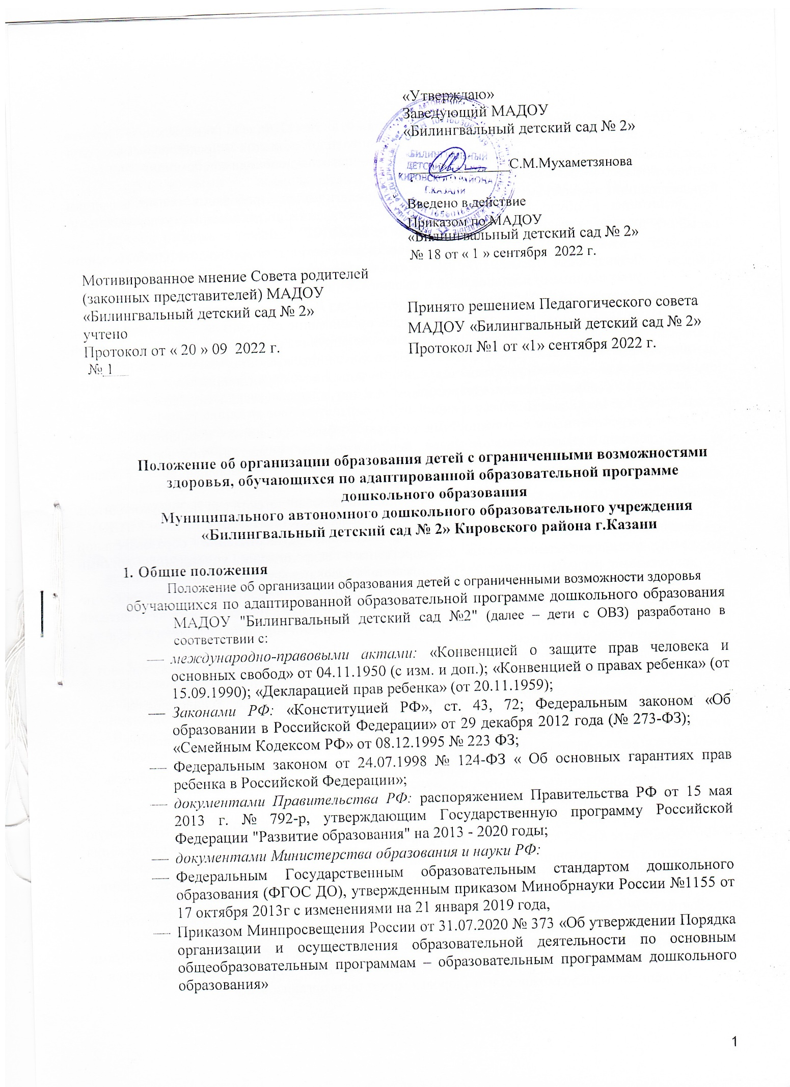

  - Приказ Минобрнауки России от 9.11.2015 № 1309 «Об утверждении Порядка обеспечения условий доступности для инвалидов объектов и предоставляемых услуг в сфере образования, а также оказания им при этом необходимой помощи»
документами Федеральных служб:
— СП 2.4.3648-20 «Санитарно-эпидемиологические требования к организациям воспитания и обучения, отдыха и оздоровления детей и молодежи», утвержденными постановлением главного санитарного врача от 28.09.2020 № 28;
  - — СанПиН 1.2.3685-21 «Гигиенические нормативы и требования к обеспечению безопасности и (или) безвредности для человека факторов среды обитания», утвержденными постановлением главного санитарного врача от 28.01.2021 № 2
  - Уставом МАДОУ "Билингвальный детский сад № 2"
1.1. Настоящее положение определяет порядок организации обучения и воспитания детей с ограниченными возможностями здоровья в компенсирующих группах, а также в совместной образовательной среде ДОУ детей с ОВЗ и детей, не имеющих таких ограничений в условиях дошкольной образовательной организации Муниципального автономного дошкольного образовательного учреждения «Билингвальный детский сад №2» Кировского района г.Казани (далее ДОУ)
Дети с ограниченными возможностями здоровья — физическое лицо, имеющее недостатки (нарушения) в физическом и (или) психологическом развитии, подтвержденные в установленном порядке и препятствующие получению образования без создания специальных условий
При приеме (переводе) ребенка в МАДОУ " Билингвальный детский сад №2" руководитель обязан ознакомить родителей обучающихся (законных представителей) с уставом МАДОУ " Билингвальный детский сад №2", лицензией на осуществление образовательной деятельности, свидетельством о государственной аккредитации учреждения, другими документами, регламентирующими организацию образовательного процесса.
Дети с ограниченными возможностями здоровья принимаются на обучение по адаптированной основной общеобразовательной программе только с согласия родителей (законных представителей) и на основании рекомендаций городской психолого -медико - педагогической комиссии.
Родители (законные представители) ребенка, кроме личного заявления, предоставляют в МАДОУ " Билингвальный детский сад №2" следующие документы:
    - копия документа, удостоверяющего личность ребенка (свидетельство о рождении, паспорт);
    - копия заключения городской психолого - медико- педагогической комиссии с рекомендацией на обучение;
    - копия документа, подтверждающего родство заявителя (или законность представления прав обучающегося);
    - медицинские документы о состоянии здоровья.
Перевод ребенка, обучающегося по общеобразовательной программе на адаптированную образовательную программу осуществляется на основании письменного заявления родителей (законных представителей) о согласии на обучение ребенка по адаптированной образовательной программе и заключения психолого- медико- педагогической комиссии.
Зачисление ребенка на обучение по адаптированной образовательной программе осуществляется на основании приказа руководителя ДОУ о зачислении
Образовательная организация организует обучение детей с ограниченными возможностями здоровья с применением различных форм обучения. Образование обучающихся с ограниченными возможностями здоровья может быть организовано

как совместно с другими обучающимися(комбинированная группа) , так и в компенсирующих группах..
Содержание образования и условия организации обучения и воспитания обучающихся с ограниченными возможностями здоровья определяются адаптированной образовательной программой, а для инвалидов также в соответствии с индивидуальной программой реабилитации инвалида.
Перевод ребенка в процессе обучения с адаптированной образовательной программы на общеобразовательную осуществляется по заявлению родителей (законных представителей) на основании заключения городской психолого - медико- педагогической комиссии

- Основные задачи:
- овладение детьми самостоятельной, связной, грамматически правильной речью и коммуникативными навыками, фонетической системой родного языка, элементами грамоты;
- охрана и укрепление здоровья воспитанников, их всестороннее (физическое, социально- коммуникативное, познавательное, речевое и художественно-эстетическое) развитие;
- обеспечение единства воспитательных, обучающих и развивающих целей и задач процесса образования детей дошкольного возраста;
- построение коррекционно-развивающей и воспитательно-образовательной работы на адекватных возрасту видах деятельности и формах работы с детьми;
-осуществление образовательного процесса в двух основных организационных моделях, включающих совместную деятельность взрослого и детей и самостоятельную деятельность детей.
- внедрение адекватной возрастным возможностям модели осуществления воспитательно- образовательного процесса с детьми от 6 до 7 лет в качестве средства подготовки воспитанников к обучению в начальной школе;
- учет гендерной специфики развития детей дошкольного возраста;
- обеспечение преемственности с примерными основными общеобразовательными программами начального общего образования;

- Организация инклюзивного образования
Образование детей с ограниченными возможностями здоровья организовано в форме совместного обучения детей с ограниченными возможностями здоровья и детей, не имеющих таких ограничений, в одном ДОУ.
Выбор образовательной программы обучения ребенка с ограниченными возможностями здоровья зависит от степени выраженности недостатков физического и (или) психического развития, сложности структуры нарушения, образовательных потребностей, от заключений и рекомендаций специалистов городской психолого-медико- педагогической комиссией.
Необходимыми условиями организации образования детей с ОВЗ в МАДОУ "Билингвальный детский сад №2" является:
- создание адаптивной среды (инфраструктура, нормативно-правовые, материальные, информационные, психолого-педагогические ресурсы);
- повышение квалификации педагогических работников;
- создание психолого- медико- педагогического консилиума для организация психолого- педагогического сопровождения ребенка с ограниченными возможностями здоровья.
Группы компенсирующей направленности комплектуются в установленном порядке специалистами городской психолого- медико -педагогической комиссии (далее - ГПМПК).

Зачисление детей с ОВЗ в специализированную группу ДОУ осуществляется на основании письменного заявления родителей (законных представителей) на имя заведующего МАДОУ "Билингвальный детский сад №2", заключения и выписки из протокола городской психолого-медико-педагогической комиссии и осуществляется в установленном порядке. Прием в группу может проводиться в течении всего года при наличии свободных мест. Дети с ОВЗ включаются в списочный состав соответствующей возрастной группы.
Отношения между ДОУ и родителями (законными представителями) регулируются договором, заключаемым в установленном порядке.
Образовательная деятельность по адаптированной основной образовательной программе организуется в соответствии с годовым планом МАДОУ "Билингвальный детский сад №2".
Кадровое обеспечение программы осуществляется следующими специалистами: учитель- дефектолог(логопед) и педагог-психолог, а также воспитателями и музыкальным руководителем , инструктором по физкультуре, воспитателем по обучению татарскому языку.
Педагоги и специалисты МАДОУ "Билингвальный детский сад №2", работающие с детьми с ОВЗ:
- осуществляют психолого-медико-педагогическое обследование детей с ОВЗ;
- проводят предварительную работу с обучающимися, родителями (законными представителями), педагогическими работниками образовательной организации направленную на подготовку к организации образования детей с ОВЗ в ДОУ.
- разрабатывают (при необходимости) совместно с педагогами индивидуальные образовательные маршруты;
- отслеживают эффективность обучения детей с ОВЗ по программе, рекомендованной ГПМПК.
- организуют систематическое сопровождение образовательного процесса
Оказание образовательных услуг ребенку с ОВЗ в МАДОУ " Билингвальный детский сад №2" осуществляется по режиму и расписанию возрастной группы. В режим вносятся дополнения с указанием условий и регламента проведения коррекционно-развивающих занятий с ребенком с ОВЗ, обусловленных индивидуальными психо- физическими и соматическими особенностями воспитанников группы.
Для коррекции недостатков развития, обеспечения освоения адаптированной основной образовательной программы детьми с ОВЗ организуются подгрупповые и индивидуальные занятия коррекционно-развивающей направленности. Такие занятия проводятся специалистами ДОУ.
Технологии, методы, средства и формы работы с детьми с ОВЗ определяются педагогами и специалистами исходя из особенностей психофизического развития, индивидуальных возможностей, состояния здоровья детей и направлены на создание позитивной атмосферы принятия и поддержки.
3.13 Медицинское сопровождение осуществляется под руководством старшей медицинской сестры и врача-педиатра на основе договора, заключенного между МАДОУ " Билингвальный детский сад №2" и медицинским учреждением.
3.14. Дети с ОВЗ с согласия родителей (законных представителей) при необходимости могут быть направлены в течение года на консультации к специалистам.
3.15 Результаты адаптации, продвижения в развитии и личностном росте обучающихся, формирования навыков образовательной деятельности, освоение образовательной программы, показатели функционального состояния их здоровья фиксируются в документации.
В случае невозможности полного усвоения ребенком с ОВЗ основной адаптивной образовательной программы в соответствии с рекомендациями ГПМПК из-за тяжести физических и (или) психических нарушений, индивидуальных особенностей ребенка, специалистами ДОУ разрабатывается индивидуальный образовательный маршрут или решается вопрос о выборе другого образовательного маршрута.

МАДОУ "Билингвальный детский сад №2" организует предметно-развивающую среду, обеспечивающую разным детям доступ к развитию их возможностей.
Со всеми участниками образовательного процесса (ребенок, родители ребенка (законные представители), педагоги, специалисты) проводится работа с целью организации тесного взаимодействия и сотрудничества для достижения значимых результатов.
МАДОУ "Билингвальный детский сад №2" оказывает родителям (законным представителям) ребѐнка с ОВЗ методическую и консультативную помощь с целью повышения их медицинской и педагогической компетентности, способствует вовлечению родителей (законных представителей) в образовательную, оздоровительную и интеграционную работу, формирует у них ответственность за развитие и восстановление здоровья ребенка с ОВЗ.

- Заключительные положения
Настоящее Положение является локальным нормативным актом МАДОУ
«Билингвальный детский сад №2», принимается педагогическим советом, с учетом мнения Совета родителей (законных представителей) и утверждается приказом заведующей МАДОУ «Билингвальный детский сад №2».
Положение подлежит изменению и дополнению по усмотрению Учреждения, в связи с вступление в силу закона или другого нормативного, правового акта.
После принятия Положения (или изменений и дополнений отдельных пунктов и разделов) в новой редакции предыдущая редакция автоматически утрачивает силу.
Срок действия Положения неограничен.
МАДОУ «Билингвальный детский сад №2» обеспечивает доступность и открытость информации путем размещения настоящего Положения на официальном сайте детского сада в сети интернет edu.tatar.ru

